Пояснительная записка к протоколу общественной комиссии по отбору общественных территорий

1. Отбор общественных территорий (далее – Отбор) для включения в муниципальную программу формирования современной городской среды на 2017 год наиболее посещаемой муниципальной территории общего пользования проведен согласно постановлению администрации города Назарово от 01.03.2017 № 262-п «Об утверждении Порядка и сроков представления, рассмотрения и оценки предложений граждан, организаций о включении в муниципальную программу «Реформирование и модернизация жилищно-коммунального хозяйства и повышение энергетической эффективности на 2017 год и плановый период 2018-2019 годы» наиболее посещаемой муниципальной территории общего пользования города Назарово, подлежащей благоустройству в 2017 году».
1.2. Организатором Отбора – администрацией города Назарово, на официальном сайте http://www.nazarovograd.ru/news/4532.html 13.03.2017, размещена информации об отборе наиболее посещаемой муниципальной территории общего пользования подлежащей благоустройству, а именно:
- Благоустройство территории Центральной площади.
На сегодняшний день территория Центральной площади является одной из наиболее посещаемых территорий в городе, постоянным местом для проведения различных городских мероприятий. Цель данного проекта: создание уютного, комфортного места отдыха на территории нашего города. В проекте "Благоустройство территории Центральной площади на 2017 год предусмотрены следующие мероприятия:
1. Устройство наружного освещения Центральной площади города;
2. Приобретение и установка садово-парковой мебели (скамья и мусорные урны);
3. Частичная замена бордюрного ограждения Центральной площади города;
4. Ремонт асфальто-бетонного покрытия и ремонт покрытия из брусчатки
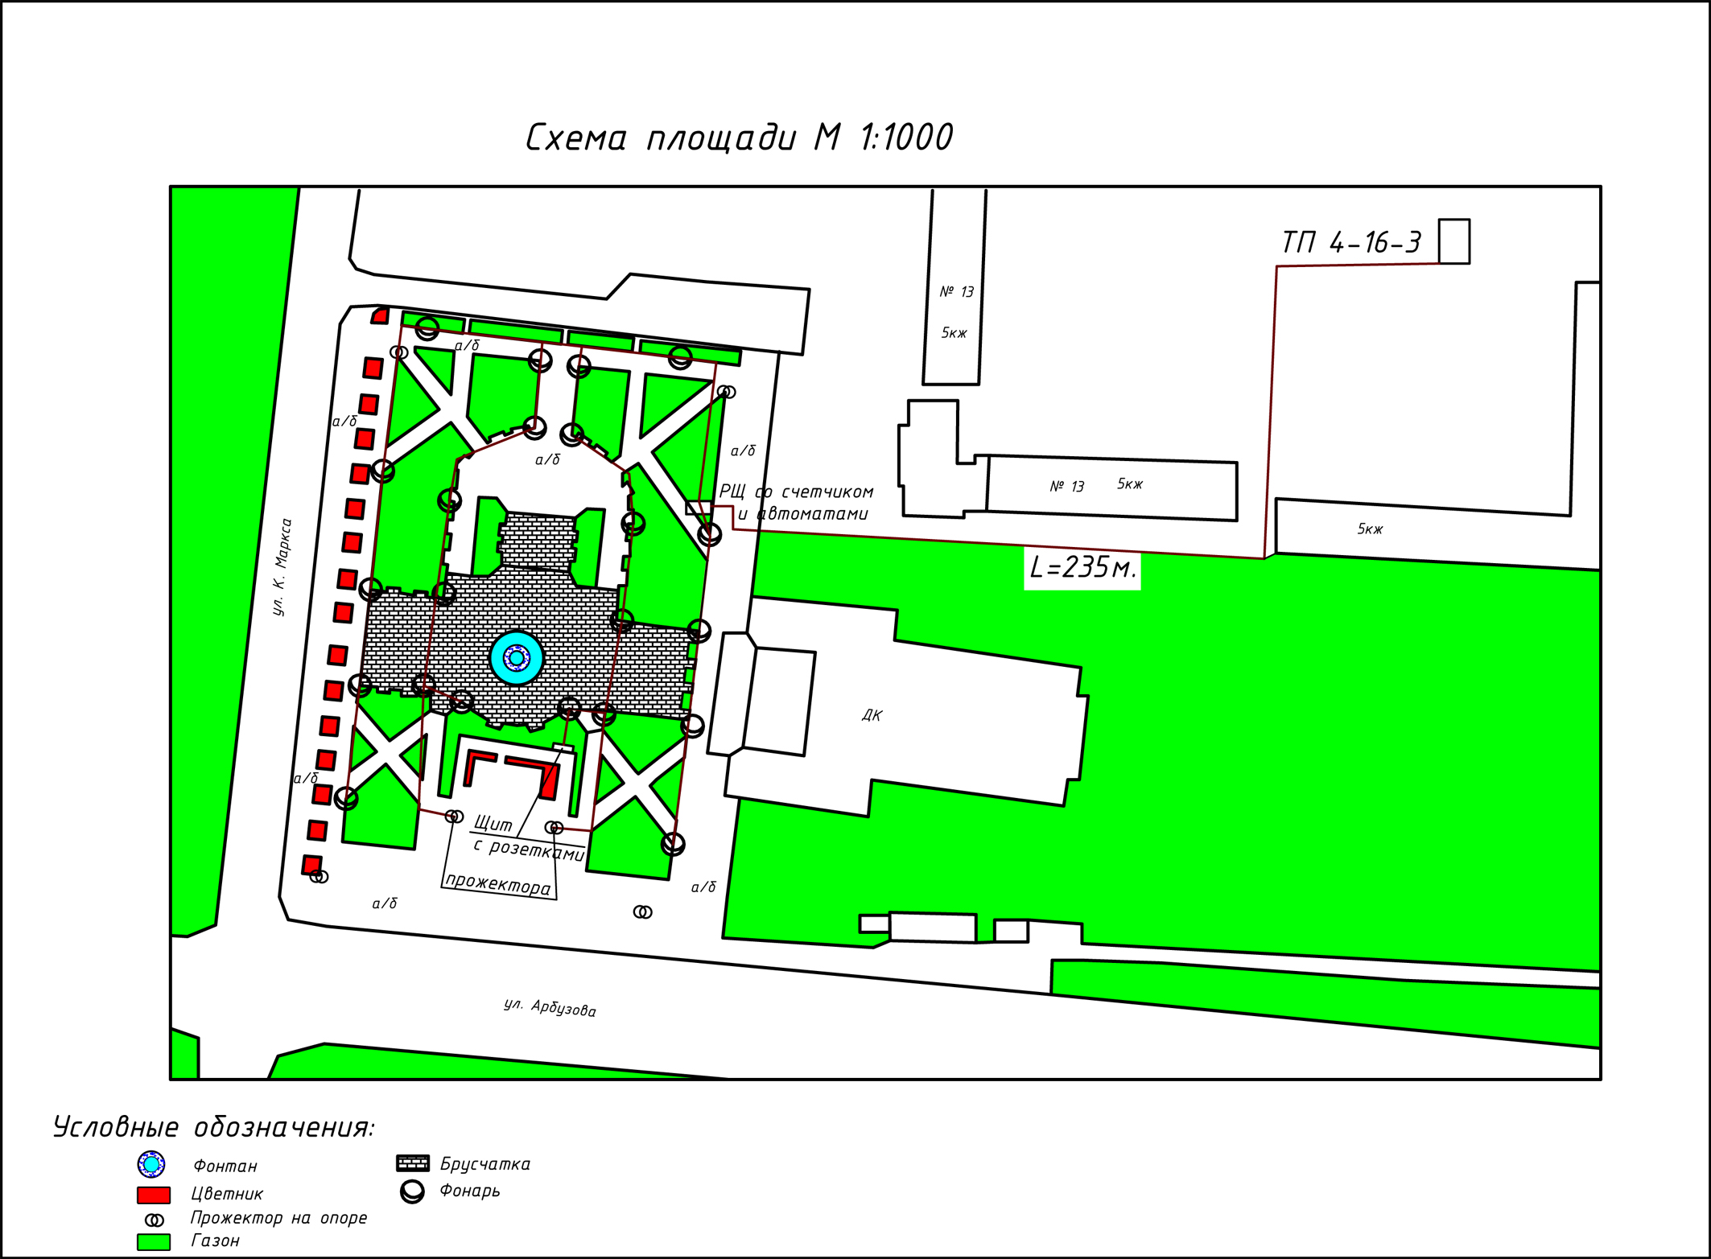

- Благоустройство территории памятника "Скорбящая мать".
Цель данного проекта продолжить работы по созданию уютного места отдыха на территории уже отремонтированного памятника «Скорбящая мать», что придаст данному уголку города архитектурно-композиционную завершенность и художественную выразительность, тем самым будет сформирован целый комплекс сооружений культурной направленности: территория, на которой находится памятник «Скорбящая мать» и рядом расположенная аллея «Шахтерская слава».
В проект «Благоустройство территории памятника «Скорбящая мать» на 2017 год войдут следующие мероприятия:
- демонтажные работы;
- устройство брусчатки;
- приобретение и установка садово-парковой мебели (вазоны, скамьи и мусорные урны);
- приобретение и установка уличных тренажеров.

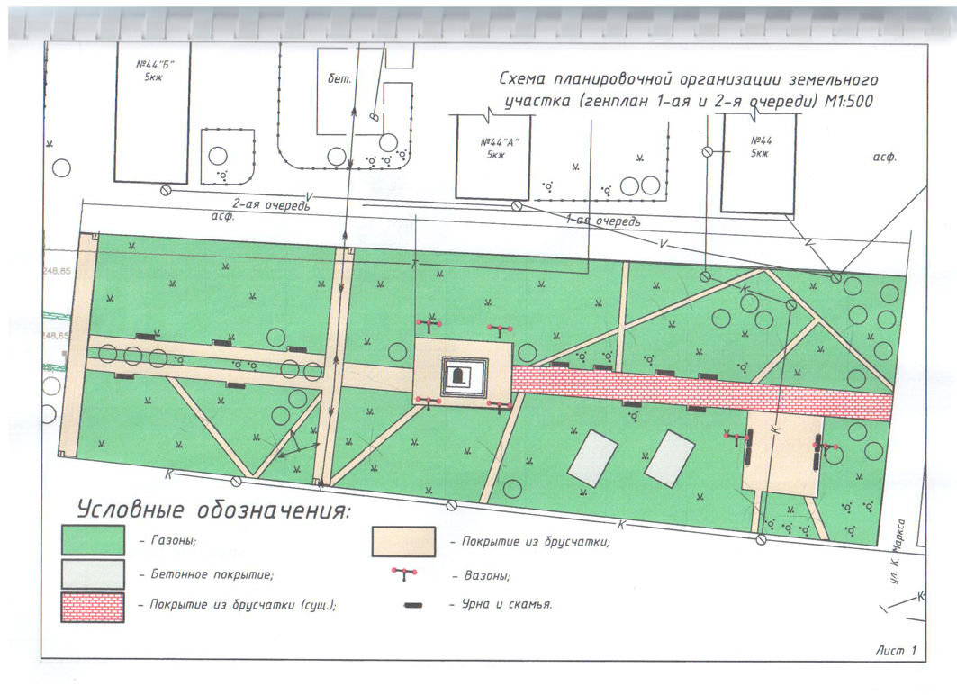

Срок проведения конкурсного отбора – до 23.03 2017.

Отбор проведен между вышеназванными территориями общего пользования, расположенными в границах городских округов, не относящихся к общему имуществу собственников многоквартирных домов и территориям, не находящимся в федеральной собственности, собственности субъектов Российской Федерации и (или) пользовании юридических и (или) физических лиц.

2. Итоги отбора общественной территории общего пользования

3.1. Граждане, осуществляющие электронное голосование на официальном сайте http://www.nazarovograd.ru/news/4532.html за конкретную территорию общего пользования, участвующую в конкурсном отборе для включения в муниципальную программу в целях благоустройства:
Благоустройство центральной площади – 70 голосов;
Благоустройство территории памятника "Скорбящая мать" – 40 голосов.

3.2. Граждане, юридические лица заполнившие заявление о поддержке общественной территории и направившие их организатору конкурса по почте либо в электронной форме с использованием официального сайта, либо переданы на личном приеме:
Благоустройство центральной площади – отсутствуют;
Благоустройство территории памятника "Скорбящая мать" – отсутствуют.

3.3. Комиссия по развитию городской среды, оценивая в совокупности поданные голоса за каждую территорию , определила территорию общего пользования, подлежащую включению в муниципальную программу.
Большинством голосов (10 голосов) была определена общественная территория Центральная площадь г. Назарово.
Решение комиссии размещено на официальном сайте г. Назарово, размещенном в информационно-телекоммуникационной сети «Интернет» http://nazarovograd.ru , а также постоянно в средствах массовой информации на сайте «Назарово – онлайн» (например 06.06.2017 http://www.nazarovo-online.ru/news/main/23943-na-preobrazhenie-centralnoy-ploschadi-goroda-nazarovo-potratyat-75-mln-rubley.html).

4. Разработка проекта благоустройства территории общего пользования

4.1 После принятия решения об отборе конкретной территории организатором конкурса собраны предложения по проекту благоустройства данной территории и проведено общественное обсуждение всех предложений в целях выработки решения, учитывающего интересы различных групп населения.
Общественное обсуждение проведено в администрации города Назарово по адресу: г. Назарово, ул. Карла Маркса, 19/1.
По результатам общественного обсуждения определены, включая новые направления благоустройства общественной территории, следующие направления:
1. Устройство наружного освещения Центральной площади города;
2. Благоустройство территории центральной площади (скамьи и мусорные урны);
3. Восстановительные работы после укладки бордюр и кабеля на Центральной площади города;
4. Ремонт асфальто-бетонного покрытия и ремонт покрытия из брусчатки;
5. Благоустройство газонов центральной площади;
6. Ремонт бордюрного ограждения Центральной площади.
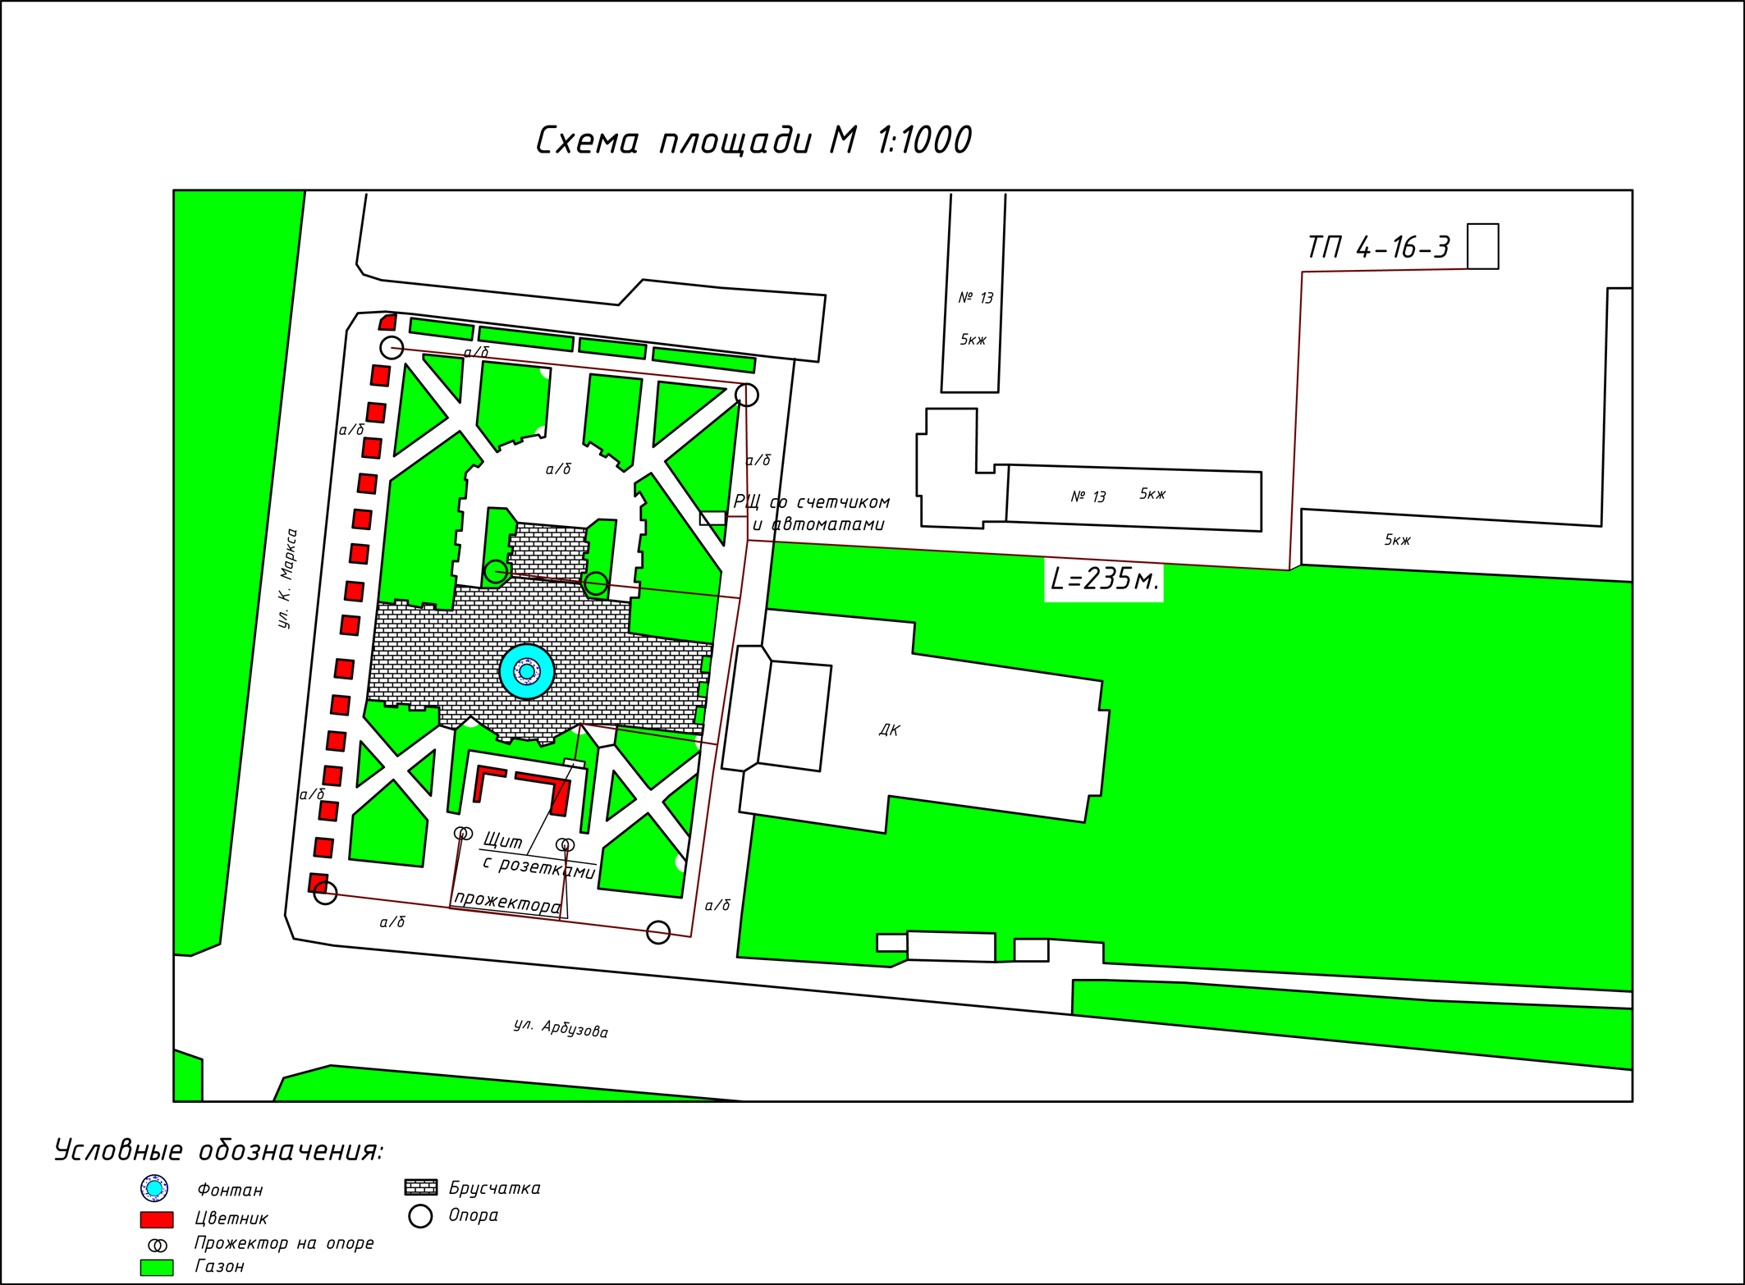
Решение о выборе проекта благоустройства Центральной площади в целях его реализации осуществлено общественной комиссией, которое опубликовано на официальном сайте г. Назарово 13.03.2017 http://www.nazarovograd.ru/news/4532.html.

Председатель комиссии В.П. Даньшин

Секретарь комиссии А.С. Костяная

